Les microbes pathogènes


Aperçu des ressources

La leçon sur les microbes pathogènes présente aux élèves les divers problèmes de santé causés par les microbes pathogènes.

Au cours de l’activité principale « situations à discuter », les élèves sont encouragés à discuter au sein de la classe de la manière dont les microbes pathogènes peuvent être dangereux et ce que l’on peut faire pour ne pas tomber malade. Ce cours met également l’accent sur le fait que les maladies ne sont pas toutes causées par des microbes.

Les activités complémentaires « la chasse aux mots » et « les mots croisés » aident à renforcer l’acquisition des termes associés aux microbes pathogènes et aux infections.

Liens avec le programme national (B.O. n°25 du 22 juin 2023)
Cycle 3 : Cycle de consolidation
Sciences et technologies :
- Citer quelques comportements alimentaires et règles d’hygiène favorables à la santé (équilibre alimentaire, qualité sanitaire des aliments, brossage des dents, etc.)

Cycles 2 et 3 :
Parcours éducatif de santé : Favoriser les comportements favorables à la santé.

Objectifs d’apprentissage
Tous les élèves : Sauront que certains microbes peuvent parfois nous rendre malades.

Durée estimée d’enseignement
50 minutes

Ressources proposées

Situations à discuter :
Une discussion est engagée avec les élèves à partir de scénarios en images (GE3, DTE1 et DTE2)
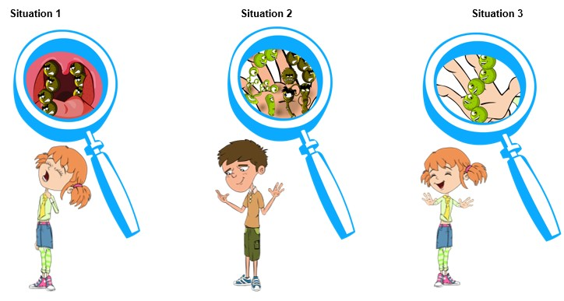

Ressources complémentaires

La grille d’identification des mots
Les mots croisés
Ces activités (GE4, DTE1 et DTE2) permettent à l’élève de renforcer le transfert de connaissances
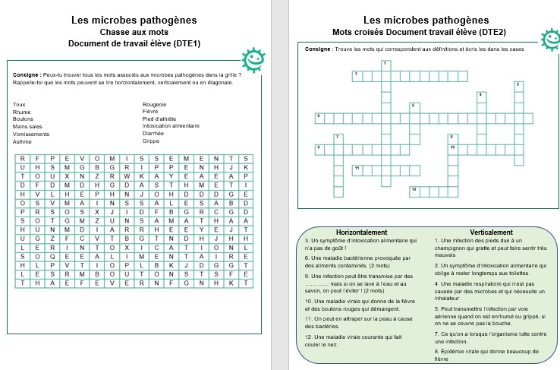

Les fiches infos

Elles sont consultables sur le site internet et peuvent permettre d’illustrer certaines infections
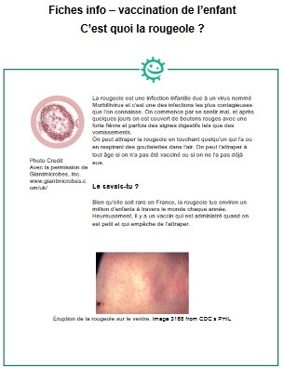

Les microbes pathogènes

Introduction - Guide enseignant (GE1)

Liens avec le programme national (B.O. n°25 du 22 juin 2023)
Cycle 3 : Cycle de consolidation
Sciences et technologies :
- Citer quelques comportements alimentaires et règles d’hygiène favorables à la santé (équilibre alimentaire, qualité sanitaire des aliments, brossage des dents, etc.).

Cycles 2 et 3 :
Parcours éducatif de santé : Favoriser les comportements favorables à la santé.

Mots-clés :

Bactérie
Champignon
Coloniser
Dermatophyte
Germe
Hygiène
Infectieux
Infection
Pathogène
Toxine
Virus

Contexte

Certains microbes peuvent être dangereux pour l’humain et provoquer des infections : le virus Influenza peut donner la grippe, la bactérie Campylobacter une diarrhée. Les champignons dermatophytes tels que Trichophyton sont susceptibles de provoquer une mycose (« pied d’athlète », teigne…). On appelle ce type de micro-organismes des pathogènes. Chaque microbe peut nous rendre malade de différentes manières.
Lorsque certaines bactéries pathogènes se multiplient dans notre organisme, elles peuvent produire des substances nocives appelées toxines provoquant différents symptômes qui, dans le pire des cas, peuvent endommager nos tissus et nos organes.
Les virus se comportent comme des parasites. Une fois qu’ils ont pénétré dans l’organisme, ils ont besoin d’une cellule-hôte pour survivre. À l’intérieur de la cellule, ils se multiplient et, une fois arrivés à maturité, ils sont libérés en détruisant la cellule hôte.
On appelle les infections provoquées par les champignons des mycoses. Les champignons ne tuent généralement pas leur hôte. Les dermatophytes préfèrent se développer dans l’épiderme. Ce sont les substances qu’ils produisent, en se nourrissant, qui provoquent l’inflammation et les démangeaisons.
Les microbes pathogènes peuvent se transmettre d’une personne à l’autre par des voies diverses : par l’air, le contact avec des surfaces ou des mains sales, l’eau, les aliments, les insectes (moustiques, tiques…), les animaux, etc. Les maladies provoquées par ces microbes pathogènes sont appelées maladies infectieuses.

Très souvent, notre population bactérienne normale (microbes utiles) contribue également à empêcher que les microbes pathogènes ne se développent, soit en colonisant le territoire pour qu’il n’y ait plus de place pour les microbes pathogènes, soit en modifiant le milieu. Par exemple, la population bactérienne normale de notre tube digestif nous garde en bonne santé en empêchant des bactéries pathogènes telles que Clostridium difficile de se multiplier. Lorsque notre population bactérienne normale est perturbée, par exemple après un traitement antibiotique, le microbe pathogène Clostridium difficile peut se développer et entraîner des diarrhées voire même, dans des cas extrêmes, une perforation de l’intestin.

Proposition de séquence
Après avoir expliqué le contexte aux élèves, l’activité principale « situations à discuter » permettra aux élèves de discuter au sein de la classe de la manière dont les microbes pathogènes peuvent être dangereux et ce que l’on peut faire pour ne pas tomber malade. Ce cours met également l’accent sur le fait que les maladies ne sont pas toutes causées par des microbes.

Les activités complémentaires « la chasse aux mots » et « les mots croisés » aident à renforcer l’acquisition des termes associés aux microbes pathogènes et aux infections.

Vous pouvez compléter les différentes activités avec les fiches infos.

Les microbes pathogènes

Plan du cours – Guide enseignant (GE2)

Liens avec le programme national (B.O. n°25 du 22 juin 2023)
Cycle 3 : Cycle de consolidation
Sciences et technologies :
- Citer quelques comportements alimentaires et règles d’hygiène favorables à la santé (équilibre alimentaire, qualité sanitaire des aliments, brossage des dents, etc.).

Cycles 2 et 3 :
Parcours éducatif de santé : Favoriser les comportements favorables à la santé.

Objectifs d’apprentissage
Tous les élèves : Sauront que certains microbes peuvent parfois nous rendre malades.

Abréviations
DTE : Document de travail élèves
DCE : Document complémentaire élèves
GE : Guide enseignant

Introduction
- Commencer le cours en expliquant à la classe que les microbes peuvent être parfois nocifs pour l’humain. Demander aux élèves s’ils savent ce qui peut les rendre malades. Chercher à préciser leurs connaissances sur les différents termes utilisés tels que microbes, germes, micro-organismes, etc.
- Expliquer à la classe que le mot microbe pathogène recouvre les bactéries, les virus et les champignons responsables de maladies. Discuter avec la classe des différents microbes et des maladies dont ils peuvent être responsables. Les illustrations de microbes sur les fiches infos disponibles sur le site pourront aider les élèves à visualiser ces microbes pathogènes.
- Insister sur le fait que les microbes se sont adaptés pour survivre partout, y compris dans nos maisons et nos écoles, sur notre corps et qu’ils peuvent se multiplier facilement sur les aliments !
- Dire à la classe que les maladies dues aux bactéries ou aux autres microbes, qui peuvent se transmettre facilement d’une personne à l’autre, portent le nom de maladies infectieuses, parce qu’elles peuvent provoquer une infection.

Activité principale
- Cette activité convient mieux à une discussion en classe, suivie d’une activité individuelle de l’élève.
- Montrer à la classe chacun des scénarios en images dans DCE 1 et DCE 2. Les fiches peuvent être photocopiées pour chaque élève ou bien projetées sur un tableau interactif à partir du site web e-Bug.
- Pour chaque scénario, commencer par demander aux élèves ce qui, selon eux, ne va pas chez Julie et Arthur et s’ils pensent que c’est un microbe qui rend Julie ou Arthur malades. Continuer en racontant chacune des histoires selon les explications fournies dans la fiche GE 3. Poursuivre la discussion en demandant si quelqu’un dans la classe a déjà souffert des symptômes de Julie et d’Arthur et si oui, quel traitement il a reçu.
- Rappel : des activités sur le lavage des mains, l’hygiène respiratoire et l’hygiène alimentaire sont prévues dans d’autres sections du site e-Bug qui couvriront ces sujets en détail.

Activités complémentaires
S’il reste du temps, distribuer à la classe une copie de DTE 1 et DTE 2. L’activité sur la grille de mots et les mots croisés comporte une liste de termes, associés aux microbes pathogènes et à la maladie, destinés à renforcer les objectifs de transfert de connaissances de cette leçon.

Après le travail des élèves
Vérifier la compréhension en posant aux élèves les questions suivantes :

- Qu’est-ce qui cause une infection ?
Réponse : Une infection, c’est une maladie provoquée par des microbes pathogènes qui pénètrent à l’intérieur du corps et s’y multiplient.

- Les maux de gorge sont-ils toujours dus à des microbes pathogènes ?
Réponse : Tous les maux de gorge ne sont pas dus à des microbes pathogènes, parfois la toux peut aussi nous faire mal à la gorge.

- Toutes les maladies sont-elles causées par des microbes ?
Réponse : Non, par exemple des maladies telles que l’asthme et les allergies ne sont pas provoquées par des microbes.

- Pouvez-vous citer des infections causées par des microbes pathogènes ?
Réponse : Le rhume, la grippe, le pied d’athlète, la rougeole.

Les microbes pathogènes

Situations à discuter – Guide enseignant (GE3)

Liens avec le programme national (B.O. n°25 du 22 juin 2023)
Cycle 3 : Cycle de consolidation
Sciences et technologies :
- Citer quelques comportements alimentaires et règles d’hygiène favorables à la santé (équilibre alimentaire, qualité sanitaire des aliments, brossage des dents, etc.).

Cycles 2 et 3 :
Parcours éducatif de santé : Favoriser les comportements favorables à la santé.

Matériel nécessaire :

- Copie de DTE 1 par groupe ou par élève
- Copie de DTE 2 par groupe ou par élève

Introduction

Guide des situations à discuter sur DTE 1

Situation 1 : Julie ne se sent pas très bien, elle a très mal à la gorge. Parfois, le mal de gorge est dû à un virus qui fait aussi tousser et couler le nez. Si cela se produisait, Julie devrait boire beaucoup et prendre des médicaments contre la douleur. Parfois des bactéries (Streptococcus) peuvent aussi nous donner mal à la gorge ; le médecin peut faire un test pour le vérifier et parfois il prescrira des antibiotiques.

Situation 2 : Arthur passe son temps dehors, à jouer au foot et à s’amuser avec ses copains. Il ne se préoccupe pas très souvent de se laver les mains. Si l’on regardait ses mains avec un microscope, on pourrait voir qu’elles aussi sont recouvertes de quantités de microbes, bien que certains d’entre eux soient pathogènes et pourraient le rendre très malade s’ils pénétraient à l’intérieur de son corps.

Situation 3 : Julie aime avoir les mains et les ongles propres. Si l’on regardait les mains de Julie avec un microscope, on pourrait voir qu’elles sont recouvertes de quantités de minuscules microbes. Ces microbes sont des microbes utiles qui vivent sur notre peau (microbiote) et favorisent une bonne santé.

Guide des situations à discuter sur DTE 2

Situation 1 : Pensez-vous qu’Arthur soit malade ici à cause de microbes ? La réponse est non : Arthur souffre ici d’une maladie appelée asthme, qui fait qu’il est très facilement essoufflé. L’asthme est une maladie respiratoire, mais celle-ci n’est pas due à un microbe. Il est important de se rappeler que les maladies ne sont pas toutes causées par des microbes.

Situation 2 : À votre avis, quel est le problème d’Arthur sur cette image ? Le pauvre Arthur a mangé du poulet mal cuit à un barbecue et il souffre d’une intoxication alimentaire, causée par des microbes pathogènes dans le poulet : Campylobacter. Il peut y avoir des microbes pathogènes dans la viande crue, même si cela ne se voit pas, qui peuvent nous rendre très malades ! Il est important de cuire suffisamment les aliments (en particulier le poulet et le porc) pour détruire les microbes pathogènes qu’ils peuvent contenir.

Situation 3 : Julie adore jouer au tennis et elle transpire des pieds. Elle est souvent pressée, ne se lave pas bien les pieds et ne les sèche pas correctement. Actuellement, ses pieds sentent mauvais, ils sont enflés et démangent beaucoup entre les orteils. C’est à cause d’un champignon appelé dermatophyte, qui aime bien s’installer entre les orteils, surtout s’ils sont humides ! Ce champignon donne une mycose, appelée « pied d’athlète ». Les orteils peuvent alors enfler, se fendiller et démanger énormément.

Les microbes pathogènes

Activités complémentaires– Guide enseignant (GE4)

Liens avec le programme national (B.O. n°25 du 22 juin 2023)
Cycle 3 : Cycle de consolidation
Sciences et technologies :
- Citer quelques comportements alimentaires et règles d’hygiène favorables à la santé (équilibre alimentaire, qualité sanitaire des aliments, brossage des dents, etc.)

Cycles 2 et 3 :
Parcours éducatif de santé : Favoriser les comportements favorables à la santé.

Les activités sur la chasse aux mots et les mots croisés comportent une liste de termes, associés aux microbes pathogènes et à la maladie, destinés à renforcer les objectifs de transfert de connaissances de cette leçon. Ces activités peuvent être faites en autonomie.

La chasse aux mots

Durée
15 minutes, individuelle

Matériel nécessaire :
Pour les élèves : DTE1

Déroulement
- Distribuer un DTE1 à chaque élève
- Les élèves doivent retrouver l’ensemble des mots listés
- Réponse
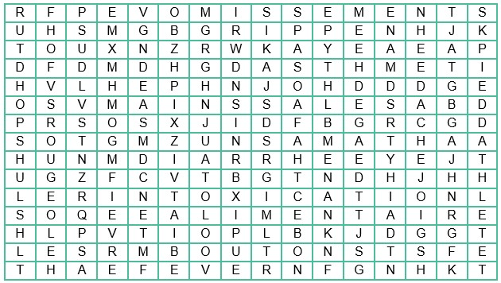

Mots croisés

Durée
15 minutes, individuelle

Matériel nécessaire :
Pour les élèves : DTE2

Déroulement
- Distribuer un DTE2 à chaque élève.
- Les élèves doivent retrouver le mot correspondant à la définition donnée et l’inscrire dans la grille.
- Réponses :
- Pied d’athlète
- Diarrhée
- Vomissements
- Asthme
- Toux
- Intoxication alimentaire
- Fièvre
- Grippe
- Mains sales
- Rougeole
- Boutons
- Rhume


Microbes pathogènes : situations à discuter

Document complémentaire élève (DCE1)

Situation 1 Situation 2 Situation 3
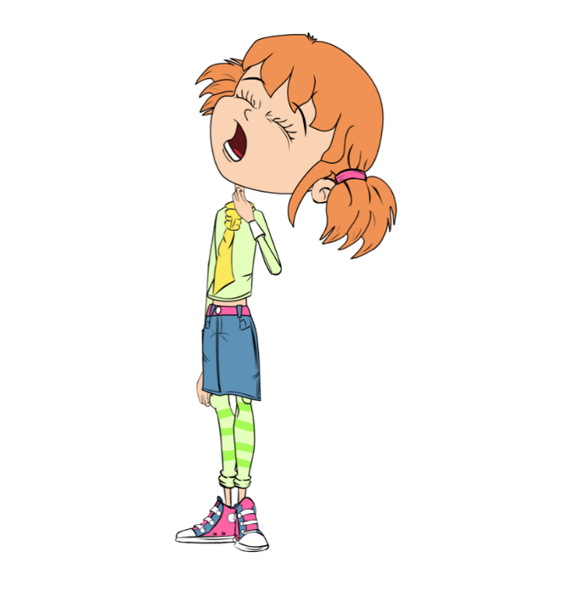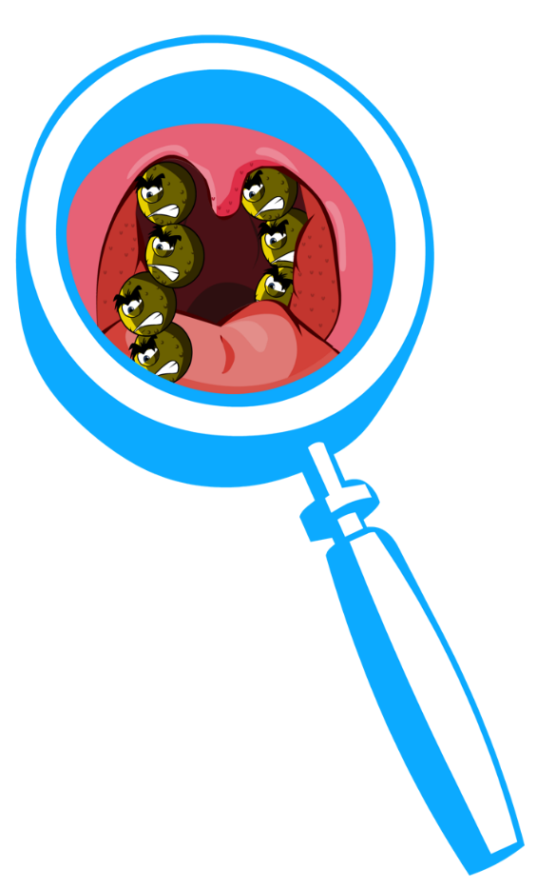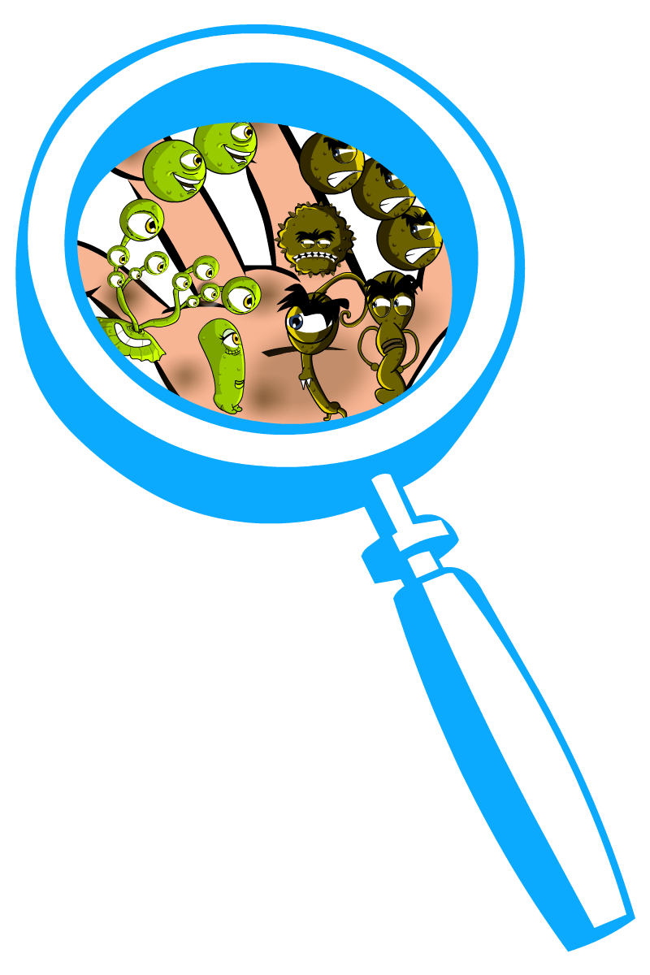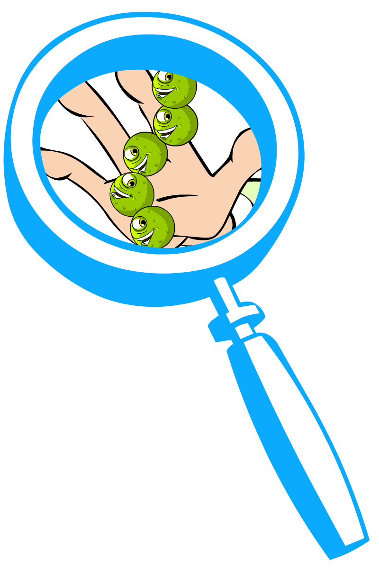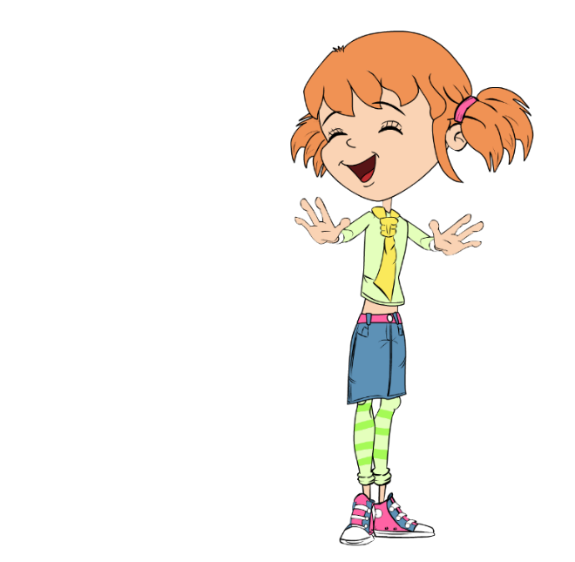

Microbes pathogènes : situations à discuter

Document complémentaire (DCE2)

Situation 1 Situation 2 Situation 3
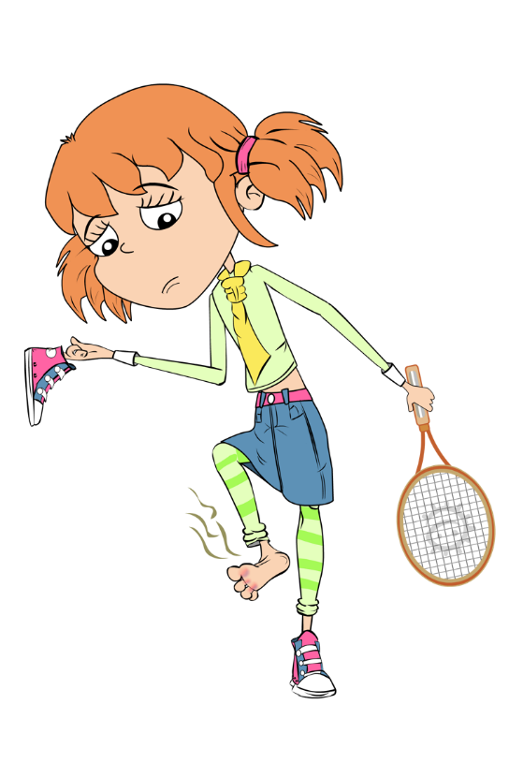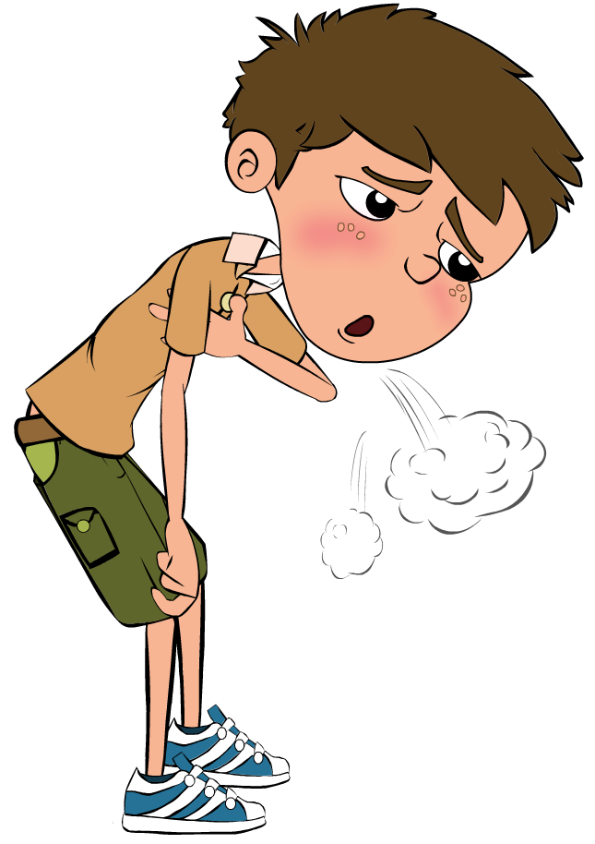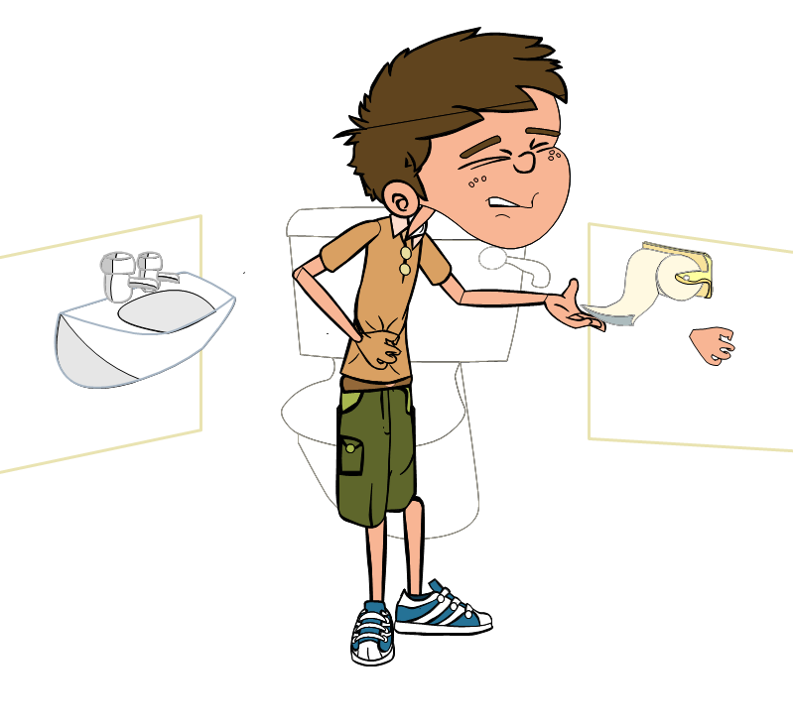

Les microbes pathogènes

La chasse aux mots - Document de travail élève (DTE1)

Consigne : Peux-tu trouver tous les mots associés aux microbes pathogènes dans la grille ? Rappelle-toi que les mots peuvent se lire horizontalement, verticalement ou en diagonale.

Toux
Rhume
Boutons
Mains sales
Vomissements
Asthme
Rougeole
Fièvre
Pied d’athlète
Intoxication alimentaire
Diarrhée
Grippe

Les microbes pathogènes

Mots croisés - Document travail élève (DTE2)

Consigne : Trouve les mots qui correspondent aux définitions et écris les dans les cases



Horizontalement
3. Un symptôme d’intoxication alimentaire qui n’a pas de goût !

6. Une maladie bactérienne provoquée par des aliments contaminés. (2 mots)

9. Une infection peut être transmise par des …… …… mais si on se lave à l’eau et au savon, on peut l’éviter ! (2 mots)

10. Une maladie virale qui donne de la fièvre et des boutons rouges qui démangent.

11. On peut en attraper sur la peau à cause des bactéries.

12. Une maladie virale courante qui fait couler le nez.

Verticalement
1. Une infection des pieds due à un champignon qui gratte et peut faire sentir très mauvais

2. Un symptôme d’intoxication alimentaire qui oblige à rester longtemps aux toilettes.

4. Une maladie respiratoire qui n’est pas causée par des microbes et qui nécessite un inhalateur.

5. Peut transmettre l’infection par voie aérienne quand on est enrhumé ou grippé, si on ne se couvre pas la bouche.

7. Ce qu’on a lorsque l’organisme lutte contre une infection.

8. Épidémie virale qui donne beaucoup de fièvre

